**РОССИЙСКИЙ УНИВЕРСИТЕТ ДРУЖБЫ НАРОДОВ**

**Факультет физико-математических и естественных наук**

**Кафедра прикладной информатики и теории вероятностей**

**Лабораторная работа №1**

**на тему «ОСНОВЫ ИНТЕРФЕЙСА КОМАНДНОЙ СТРОКИ GNU LINUX»**

*дисциплина: Архитектура компьютера*

Студент: Глущенко Е. И.

Группа: НФПбд-02-23

№ ст. билета: 1132239110

**МОСКВА**

2023 г.

**Цель работы**: Приобретение практических навыков работы с операционной системой на уровне командной строки (организация файловой системы, навигация по файловой системе, создание и удаление файлов и директорий).

**Ход работы:**

1) Воспользовавшись командой *pwd* мы узнали путь к домашней директории (рис 1).

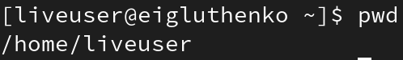

*Рисунок 1.*

Как видим, консоль выдала нам наше точное местонахождение.

2)Введем последовательность команд, данную в условии (рис 2)

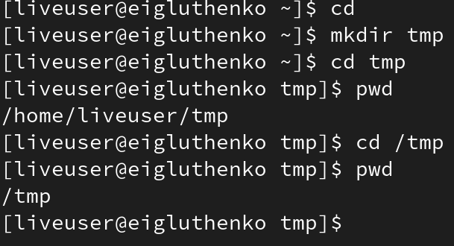

*Рисунок 2.*

3)Просмотрим содержание корневого каталога (рис 3).

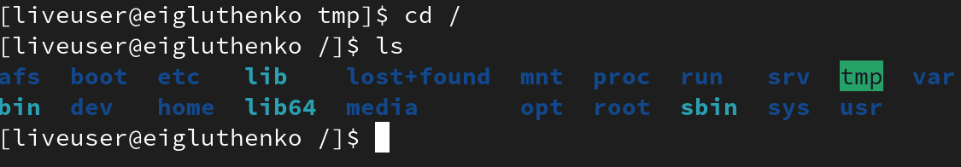

*Рисунок 3.*

Также просмотрим домашний каталог (рис 4).



*Рисунок 4.*

Проверим содержание каталога etc (рис 5).

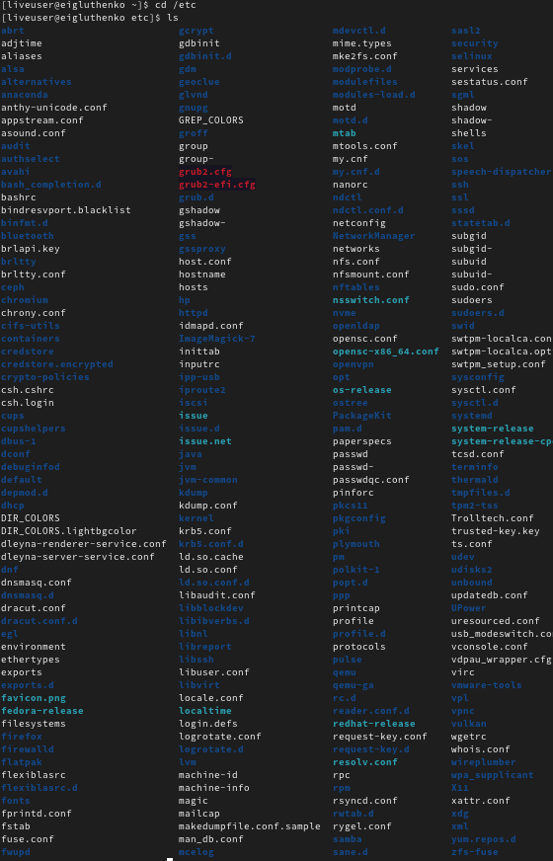

*Рисунок 5.*

Проверим содержание каталога usr/local (рис. 6).

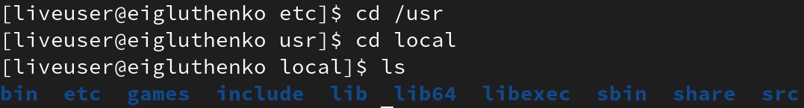

*Рисунок 6.*

С помощью команды ls мы смогли просмотреть содержание всех каталогов, данных в условии. Как мы видим, эта команда показывает абсолютно всё содержание каталога, даже такого большого, как ect (рис 5).

4)Теперь вернемся в домашний каталог для того чтобы создать папки temp и labs. С помощью команды mkdir создаем сразу две папки. С помощью команды ls удостоверяемся, что эти папки появились в нашем домашнем каталоге (рис 7).



*Рисунок 7.*

Переходим в папку labs. В ней мы создаем три папки: lab1, lab2, lab3 (рис 8).

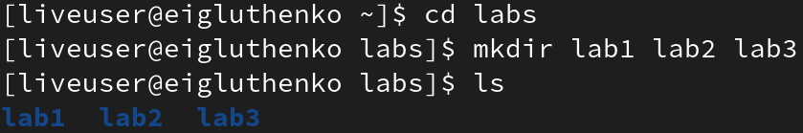

*Рисунок 8.*

Теперь возвращаемся в домашний каталог и там переходим в папку temp. Там мы создаем три текстовых документа разрешения text1.txt, text2.txt, text3.txt (рис. 9).

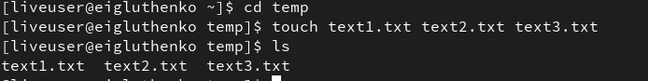

*Рисунок 9.*

5)Теперь откроем файл text1 с помощью редактора gedit (рис 10). Запишем туда свое имя (рис 11).



*Рисунок 10.*

**

*Рисунок 11.*

В файлы text2.txt и text3.txt запишем свою фамилию и номер своей группы (рис 12).

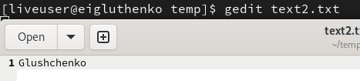

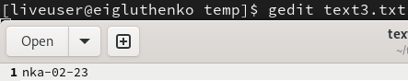

*Рисунок 12.*

Выведем содержание этих трех файлов, используя команду cat (рис 13).

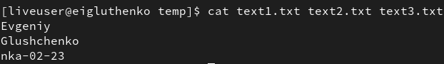

*Рисунок 13.*

Как видим, содержание трех текстовых файлов вывелись на экран.

1.1 Теперь перенесем текстовые файлы из папки temp в папку labs (рис 14)

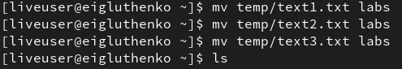

*Рисунок 14.*

Проверим наличие этих файлов в этой папке (рис 15).



*Рисунок 15.*

Как видим, у нас все получилось и все файлы перекочевали из одной папки в другую.

С помощью команды mv переименуем и перенесем текстовые файлы согласно условию (рис 16).









*Рисунок 16.*

На примере одной из папок проверим, что текстовые документы перенеслись в папки (рис 17).

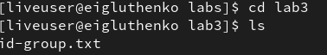

*Рисунок 17.*

1.2) Теперь надо удалить все файлы, которые мы создали в процессе работы. Сделаем это с помощью команды rm –M (рис 18)

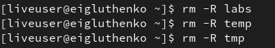

*Рисунок 18.*

Проверим, что в домашнем каталоге не осталось наших папок (рис 19).



*Рисунок 19.*

После проверки, мы видим, что никакие из файлов, которые мы создавали, не остались в нашем домашнем каталоге.

**ВЫВОД**

После проделанной работы, мы научились взаимодействовать с консолью linux. Теперь мы знаем, как перемещаться по различным каталогам, просматривать их содержимое. Также через консоль мы научились создавать, редактировать, перемещать и удалять различные файлы. Итогом работы могу выделить приобретение начальных знаний о работе с консолью.